嘉義縣 月眉 國民 小 學
110學年度雙語國家政策－口說英語展能樂學計畫
子計畫2-1：國民中小學英語日活動成果報告表
活動名稱 | 月眉畢業聖誕雙語週活動 | 辦理日期 |  | 110.12.20-110.12.24
辦理地點 | 月眉國小、麗寶樂園 | 參加人數 |  | 32
成果摘要-活動內容介紹及特色說明 | - 結合六年級畢業戶外教學活動進行英語導覽及心情發表。  - 結合ICRT LunchBox午間廣播節目進行節慶倒數主題活動。  - 運用課堂或戶外教學時間進行英語生活化教學，讓其自然融入學生日常，提升英語學習興趣與效能。
檢討或建議事項 | - 因應準備活動時間較短，成果展示有限。  - 學生對於口說練習與群眾表演仍須加強練習。
照片說明（4-10張）
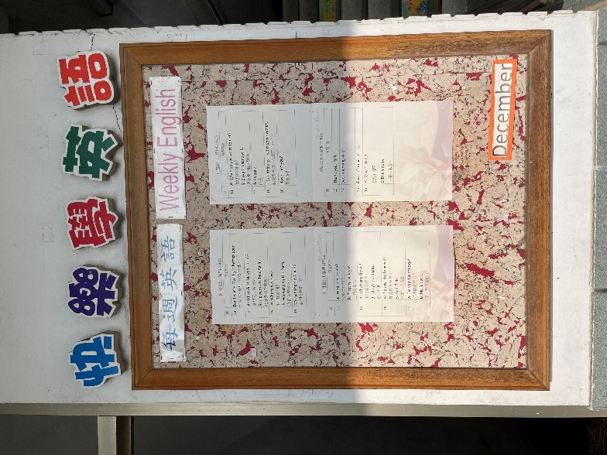 |  |  | 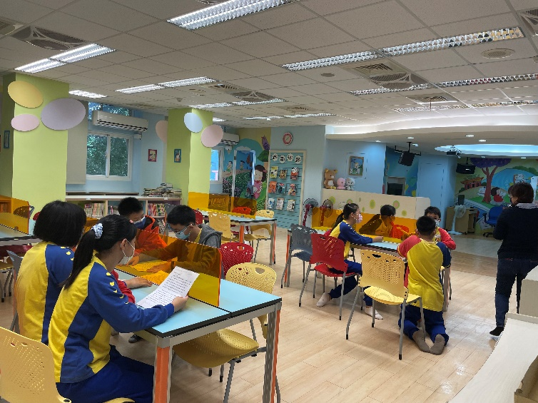
校內雙語週-校園環境布置 |  |  | 校內雙語週-學生英語朗讀比賽
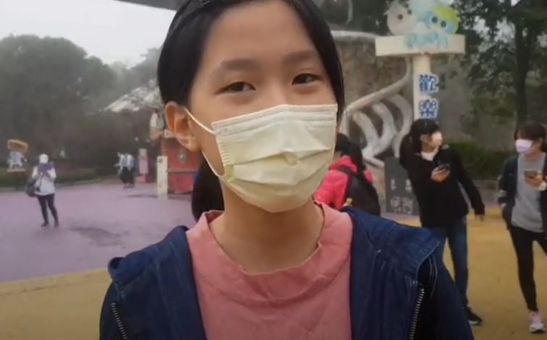 |  |  | 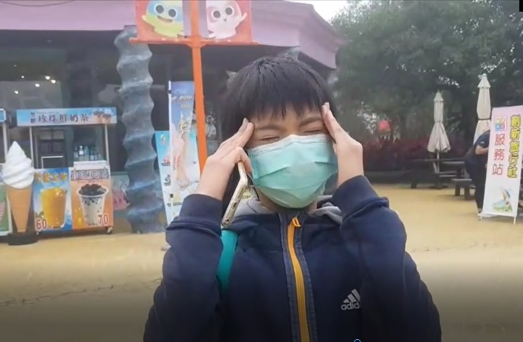
校內雙語週-學生校外教學導覽  相關影音檔: https://www.youtube.com/watch?v=qsVj_cY4p_o |  |  | 校內雙語週-學生校外教學展演  相關影音檔:  https://www.youtube.com/watch?v=q20pq8LekOY&t=73s
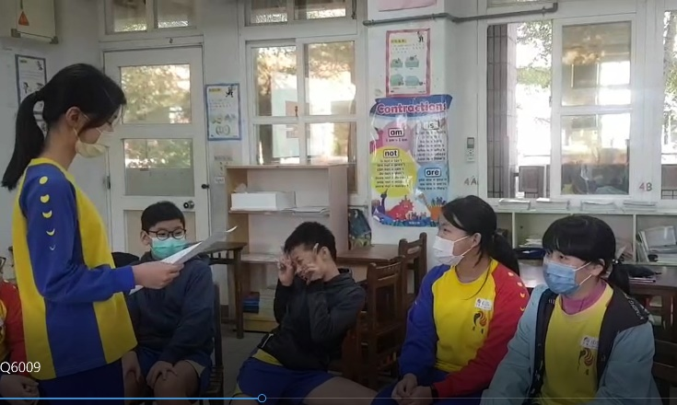 |  |  | 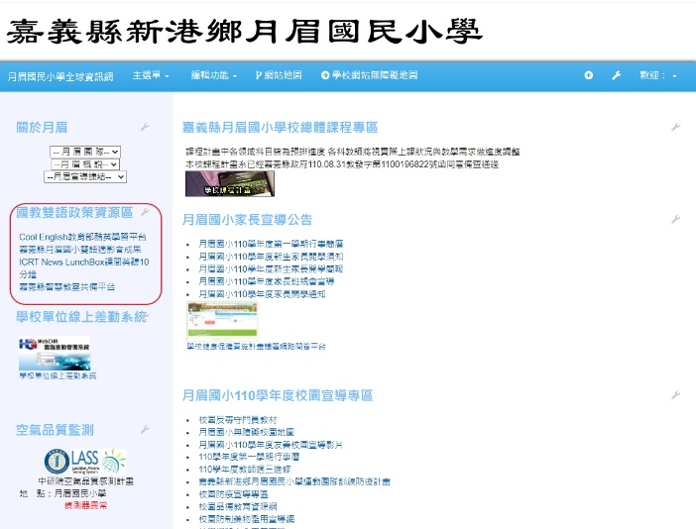
校內雙語週-學生課堂節慶倒數主題  相關影音檔: https://www.youtube.com/watch?v=-JFqhvzDscA |  |  | 校內雙語週-學校網站成果

